Specifica Requisiti Sistema

Sommario

1. Scopo del Documento 4

2. Storytelling 5

3. Diagrammi dei casi d’ uso 6

3.1. Sinottico primario 6

3.2. Sinottico secondario 7

4. Scenari Casi D’ Uso 9

5. Requisiti Funzionali 19

***Acronimi e Termini Rilevanti***

|  |  |
| --- | --- |
| ***Termine*** | ***Semantica*** |
| **Battuta di pesca** | L’ intervallo temporale che intercorre tra l’ inizio della prima  **pescata** e la fine dell’ ultima |
| **Sessione di monitoraggio** (o di pesca virtuale): | Concetto equivalente virtuale della Battuta di Pesca corrispondente ad un oggetto semantico contenuto nel dataset e contenente i dati relativi a tutte le pescate effettuate durante una Battuta di pesca. |
| **Pescata** | L’ atto di pesca vera e propria che si sostanzia nella dislocazione delle reti, il loro eventuale trascinamento e il loro ritiro. Per estensione, l’ atto della pesa della plastica intercettata. |
| **RID** | Responsabile inserimento dati, a bordo del MP o del natante, interagisce con il sistema inizializando sessioni di pesca e pescate e completandole con l’ inseimento dei dati esogeni (peso e tipologia di plastica intercettata) |
| **MP** | Motopeschereccio o natante che opera ed attua le sessioni di pesca monitorate. |
| **Utente Amministrativo** | Si occupa di amministrare le utenze RID, della manutenzione del dataset e di garantire a richiesta l’ export del dataset. |

# Scopo del Documento

Il documento ha lo scopo di illustrare il funzionamento di applicazioni web/desktop per l’applicazione Academy. Vengono specificate attraverso casi d’ uso, le modalità di interazione con il sistema. Il documento è diviso in diverse sessioni. In particolare, ci si concentrerà sulla realizzazione front-end delle applicazioni web, relativamente ai docenti.

# Storytelling

All’ inizio di una *battuta di pesca*, il *responsabile dell’inserimento dati*, a bordo del natante o motopeschereccio, si prepara all’ utilizzo dell’app da dispositivo mobile. Una volta portatisi sul luogo di inizio battuta, il *responsabile dell’inserimento dati*, d’ ora in poi denominato ***RID***, dà inizio alla *sessione di monitoraggio* utilizzando applicazione. In dipendenza del tipo di pesca da effettuare, la sessione viene monitorata in termini posizionali (localizzazione degli endpoint della rete, tracciato di strascico, footprint). Al termine della *pescata*, la plastica intercettata viene pesata ed etichettata, il *peso e la tipologia maggioritaria di plastica*, vengono associati alla *pescata* tramite l’applicazione. Al termine della battuta di pesca, RID chiude la sessione di pesca virtuale utilizzando l’applicazione. Il sistema memorizza quanto inserito in maniera permanente su sistema remoto. Contemporaneamente e durante un periodo di tempo limitato differenti natanti e motopescherecci effettuano sessioni multiple che concorrono a realizzare *un dataset georeferenziato*. Il dataset viene esportato tramite una interfaccia amministrativa e consegnato ai *Consulenti* per l’elaborazione in forma di mappa tematica di concentrazione delle plastiche. Il sistema di backend memorizza nel dataset, inoltre, le informazioni riguardanti gli attori primari delle azioni di pesca, ossia le informazioni riguardanti il motopeschereccio o il natante e le associa ad credenziali per l’ accesso autorizzato al sistema con modalità tali da ottemperare alla normativa di protezione del dato sensibile.

# Diagrammi dei casi d’ uso

## Sinottico primario

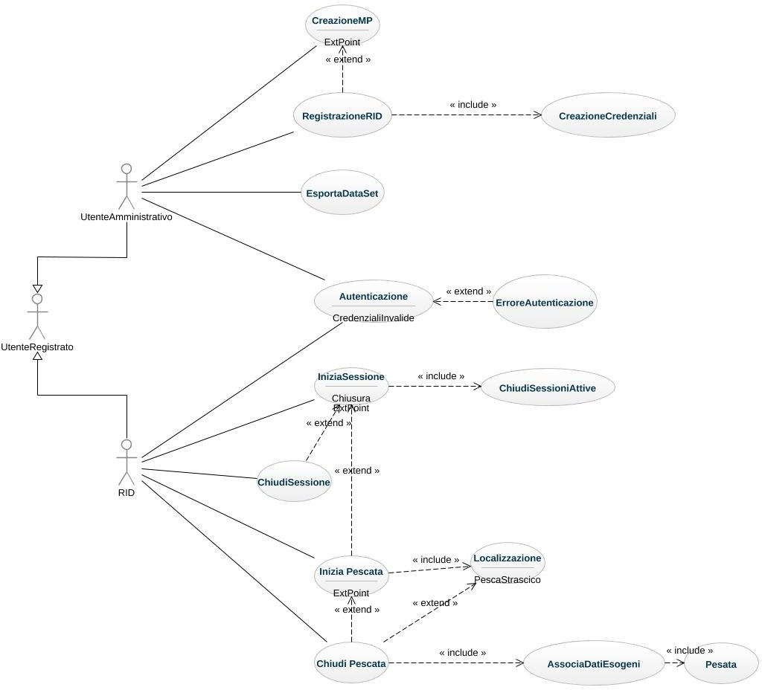

Il sinottico descrive i casi d’ uso principali con le interazioni riguardanti l’ utente amministrativo e del RID, attori primari del sistema. Il primo si occupa dell’ inserimento e della manutenzione della lista degli utenti RID autorizzati e delle informazioni relative agli MP. Il secondo, associato obbligatoriamente ad un MP si occupa dell’ inizializzazione e del completamento delle sessioni di pesca e delle pescate incluso l’ inserimento dei dati esogeni (Tipologia e Quantitativo della plastica intercettata).

## Sinottico secondario

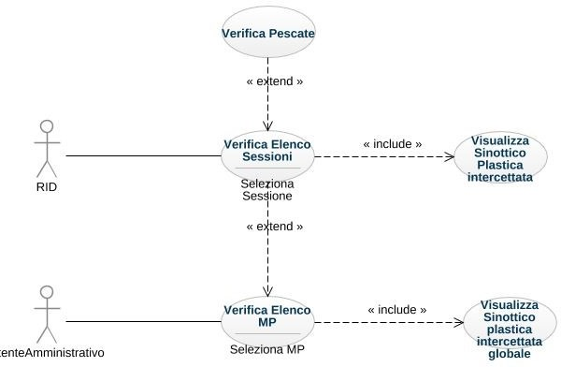

Il sinottico secondario riguarda le funzionalità di verifica riepilogativa

* + 1. dell’ elenco dei MP corredato con le informazioni relative ai quantitativi di plastica singolarmente e globalmente pescati. Disponibile all’ utente Amministrativo
    2. Dell’ elenco delle sessioni del singolo MP con sinottico plastica intercettata globalmente da tutte le sessioni di pesca del MP stesso e a livello di singola sessione con eventuale visualizzazione di sinottico di singola pescata. Disponibile all’ utente amministrativo e al singolo MP.

# Scenari Casi D’ Uso

***Caso d’ uso Autenticazione***

|  |  |  |
| --- | --- | --- |
| **Nome Use Case:** | UC1 Autenticazione | |
|  | | |
| **Description:** | | Autenticazione dell’ utente. L’ utente viene riconosciuto e classificato visualizza le opzioni disponibili |
| **Actors:** | | Utente generico |
| **Preconditions:** | | Almeno un utente amministrativo è stato correttamente creato. |
| **Postconditions:** | | * Il sistema autentica l’ utente e propone azioni disponibili |
| **Flow:** | | 1. Il sistema presenta una schermata di autenticazione all’ utente 2. L’ utente immette le credenziali 3. Il sistema autentica l’ utenza sulla base di servizi interni o esterni (e.g. AuthO). 4. Il sistema propone le azioni possibili per cui la classe d’ utenza riconosciuta è abilitata |

|  |  |
| --- | --- |
| **Alternative Flows:** | * Le credenziali non sono riconosciute come corrette. Il sitema propone una schermata di errore per un tempo limitato prima di riproporre la schermata di login |
| **Exceptions:** |  |

***Caso d’ uso Inizia Sessione***

|  |  |  |
| --- | --- | --- |
| **Nome Use Case:** | UC2 Inizia Sessione | |
|  | | |
| **Description:** | | Creazione di una sessione di pesca contenente eventuali pescate. |
| **Actors:** | | RID |
| **Preconditions:** | | Il RID è correttamente autenticato dal sistema. Il RID è associato ad un MP  Requisito aggiuntivo:  L’ utente RID può inserire sessioni di pesca solo ed esclusivamente per l’ MP ad esso associato |
| **Postconditions:** | | * La sessione iniziata deve poter essere sempre chiusa. * Una sessione di pesca è associata all’ MP * L’ utente RID può inserire sessioni di pesca solo ed esclusivamente per l’ MP ad esso associato. |
| **Flow:** | | 1. Il RID autenticato inizia la sessione di pesca 2. Il sistema controlla l’ eventuale presenza di sessioni di pesca aperte (in teoria potrebbe esserne presente una sola) 3. Il sistema registra ora di inizio. |

|  |  |
| --- | --- |
| **Alternative Flows:** | * Qualora siano presenti sessioni aperte e non chiuse il sistema forza il RID a chiudere le sessioni precedenti, per poi riprendere dal punto 3 del flusso principale. Eventuali pescate aperte e non chiuse vengono invalidate. |
| **Note:** | Il punto 2 potrebbe essere controllato in fase di login riportando l’ utenza RID all’ ultimo stato utile, forzando il rispristino di uno stato consistente attraverso la chiusura la cancellazione di ogni sessione/pescata non correttamente completata. |

***Caso d’ uso Inizia Pescata***

|  |  |  |
| --- | --- | --- |
| **Nome Use Case:** | UC3 Inizia Pescata | |
|  | | |
| **Description:** | | Creazione di una oggetto pescata. |
| **Actors:** | | RID |
| **Preconditions:** | | * Il RID è correttamente autenticato dal sistema. * Il RID ha iniziato una sessione di pesca ed il sistema si è portato nello stato di sessione aperta ed è pronto a ricevere l’ inserimento di pescate. |
| **Postconditions:** | | * La pescata iniziata deve essere chiusa. |
| **Flow:** | | 1. Il RID autenticato inizia la pescata 2. Il sistema controlla l’ eventuale presenza di pescate aperte e mai chiuse (se presenti il sistema ne forza la chiusura o la cancellazione) 3. Il RID descrive la tipologia di pesca 4. Se la tipologia di pesca immessa è “da posta” il sistema richiede di salvare la posizione allorquando si è nella |

|  |  |
| --- | --- |
|  | posizione del primo endpoint. Lat e Long del primpo endpoint sono visualizzati a schermo per l’ utilizzo nel form testuale associato.   1. Una volta salvato il primo endpoint il sistema richiede di salvare la posizione del secondo endpoint. 2. Salvato il secondo endpoint il sistema si pone in attesa della chiusura |
| **Alternative Flows:** | * Qualora al punto 2 il RID richieda una pescata “a strascico” il sistema richiede di registrare l’ inizio della pescata. Da quel punto entra in modalità “tracciatura” salvando nell’ oggetto pescata la posizione con tempo di campionamento pari a un minuto (60 sec). |
| **Exceptions:** | Il sistema può fallire la geolocalizzazione in occasione di un punto di campionamento. Va implementata ogni azione utile a ottenere una localizzazione valida, come ad esempio attendere per un minuto l’ ottenimento di un punto validato, in caso di fallimento viene registrata l’ ultima posizione validata utile. |
| **Notes:** | Il punto 2 potrebbe essere controllato in fase di login riportando l’ utenza RID all’ ultimo stato utile, forzando il rispristino di uno stato consistente attraverso la chiusura o la cancellazione di ogni sessione/pescata non correttamente completata. |

***Caso d’ uso Chiudi Pescata***

|  |  |  |
| --- | --- | --- |
| **Nome Use Case:** | UC4 Chiudi Pescata | |
|  | | |
| **Description:** | | Chiusura e validazione di un oggetto pescata. |
| **Actors:** | | RID |
| **Preconditions:** | | * Il RID è correttamente autenticato dal sistema. * Il RID ha iniziato una pescata ed il sistema ha correttamente salvato la posizione di partenza e si è portato nello stato corretto in dipendenza del tipo di pescata segnalato. |
| **Postconditions:** | | Alla pescata viene correttamente associato peso e tipologia di plastica intercettata.  Il sistema si pone nello stato di attesa di nuove pescate o chiusura sessione di pesca. |

|  |  |
| --- | --- |
| **Flow:** | 1. Il RID richiede la chiusura della sessione 2. Il sistema chiude eventualmente le operazioni di tracciatura posizionale (solo nel caso di strascico). 3. Il sistema richiede l’ inserimento del peso e della tipologia maggioritaria di plastica intercettata. 4. Una volta immessi i dati esogeni suddetti la sessione viene chiusa definitivamente e diventa disponibile sul database. |
| **Alternative Flows:** | * N/A |
| **Exceptions:** | N/A |

***Caso d’ uso Chiudi Sessione***

|  |  |  |
| --- | --- | --- |
| **Nome Use Case:** | UC5 Chiusura Sessione | |
|  | | |
| **Description:** | | Chiusura e salvataggio definitivo di una sessione di pesca. |
| **Actors:** | | RID |
| **Preconditions:** | | Il RID è correttamente autenticato dal sistema.  Il sistema è in attesa di inizio nuove pescate o chiusura. |
| **Postconditions:** | | * La sessione iniziata viene chiusa e immagazzinata definitivamente in remoto rendendosi disponibile nel dataset. * Il sistema si pone nello stato di attesa inizio nuove sessioni di pesca. |

|  |  |
| --- | --- |
| **Flow:** | 1. Il RID autenticato chiude la sessione di pesca 2. Il sistema si porta nello stato di attesa di inizio nuove sessioni di pesca. |
| **Alternative Flows:** | N/A |
| **Exceptions:** | N/A |

# Requisiti Funzionali

|  |  |  |
| --- | --- | --- |
| **#** | **Specifica** | **UC**  **Scenario** |
| **RF1** | *Il sistema deve garantire l’ accesso*  *autorizzato al sistema.(login, logout)* | UC1 |
| **RF2** | *Per ogni MP, il sistema deve garantire l’*  *inserimento da parte dell’ utenza RID di*  *sessioni di pesca.* | UC2 |
| **RF3** | *Il sistema deve garantire all’ utenza RID la*  *possibilità di apertura e chiusura della sessione di pesca.* | UC3,UC5 |
| **RF4** | *La sessione di pesca è caratterizzata da una data e un tempo di inizio. Ogni sessione di pesca può ospitare un numero illimitato di oggetti pescata. La data di*  *chiusura sessione corrisponde alla data in cui l’ utenza RID chiude la sessione.* | UC3 |
| **RF5** | *IL ciclo di vita di una sessione di pesca comprende: Apertura, Immissione di dati pescata, Chiusura. Non è possibile per un singolo MP avere due sessioni di pesca*  *contemporanee.* | UC3 |
| **RF6** | *Il sistema deve garantire ad un utente RID l’ immissione, all’ interno di sessioni di pesca aperte, di dati relativi alle pescate inclusi i dati di natura esogena (peso e tipologia*  *della plastica intercettata)* | UC4 |
| **RF7** | *Il ciclo di vita della pescata include*  *apertura, tracciamento posizionale,* | UC4 |

|  |  |  |
| --- | --- | --- |
|  | *immissione dati esogeni, chiusura. La pescata comprende due tipologie di pesca*  *(Posta, Strascico)* |  |
| **RF8** | *Per la pescata di classe Strascico il sistema dovrà tracciare la posizione durante l’ intero*  *percorso con risoluzione temporale pari a*  *un minuto.* | UC4 |
| **RF9** | *Per la pescata di classe Posta, il sistema*  *dovrà tracciare gli end point di rilascio rete*  *da posta.* | UC4 |
| **RF10** | *L’ inserimento dati esogeni riferiti ad una pescata potrà avvenire in fase differita da parte del RID, e specificatamente dopo la chiusura della pescata, ma in ogni caso, prima della chiusura della sessione di pesca relativa. Dopo la chiusura ogni*  *modifica richiederà l’ intervento dell’ utenza amministrativa.* | UC5 |

1. Requisiti Non Funzionali

|  |  |  |  |  |  |
| --- | --- | --- | --- | --- | --- |
| **LEV** | **Car.** | **#** | **Specifica** | **UC**  **Scenario** | **TraceBack** |
| **M/SEA** | **SEC** | **0** | *L’ accesso sicuro al sistema deve essere garantito attraverso metodologie allo stato dell’ arte, se necessario anche con ricorso a servizi di autenticazione terzi, e comunque in compliance con la normativa*  *GDPR.* | UC1 | SEA-FUN-0 |
| **M/SEA** | **SEC** | **1** | *Lo scambio di informazione tra user agent e*  *sistema dovrà avvenire attraverso canali crittografati (e.g. HTTPS).* | UC(All) | SEA-FUN-0 |
| **M/SEA** | **OPE** | **1** | *Il sistema deve essere accessibile da client di classe mobile (Tablet, Smartphone) dotati di sistemi di positioning (e.g. GPS, GLONASS, Galileo, ecc). La posizione è valida per la registrazione nel sistema solo ed esclusivamente se determinata a partire*  *da tali sistemi (è esclusa la validità di posizione determinata su base IP)* | UC2b |  |
| **M/SEA** | **OPE** | **2** | *Il sistema deve garantire l’ accesso*  *simultaneo ad un numero di utenze nel range [0.100]* | UC(All) |  |
| **M/*SEA*** | ***OPE*** | ***3*** | *Il sistema deve garantire l’ accesso 24x7*  *con livelli uptime superiori al 99.9% durante le campagne operative.* | *UC(All)* |  |
| **M/SEA** | **ACC** | **1** | *Il sistema dovrà garantire l’ accessibilità*  *facendo riferimento ed implementando lo standard WCGA 2.1 almeno in classe A* | UC(All) |  |
| **D/SEA** | **MAI** | **1** | *Al fine di garantire una più semplice manutenzione evolutiva e scalabilità si consiglia l’ utilizzo di gestori basi di dati NOSQL (e.g. MongoDB) dotati di oggetti e*  *proprietà atti alla generazione di basi di dati georeferenziate.* | UC(All) |  |

1. Pianificazione

## ( dal 22/5/2022 al 05/07/2022)

Il team sarà composto da 3 sviluppatori junior front-end/back-end

